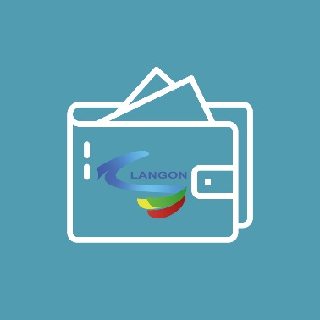

Dispositif Argent de Poche été 2022

Fiche d’inscription

A retourner à la Ville de Langon (14 allées Jean-Jaurès, 33210 Langon, à l’attention des Affaires scolaires) ou par mail à affaires.scolaires@langon33.fr

NOM : ………. Prénom : ……….
Sexe (entourez) : M F
Date de naissance : …../…../….. (de 16 à moins de 18 ans)
Adresse : …………………………………………………………………………………………..
Téléphone du jeune : …../…../…../…../…..
Adresse mail du jeune : ……………………………………..
Téléphone du parent responsable (à prévenir en cas d’urgence) : …../…../…../…../…..
Adresse mail du parent responsable: ………………………………………………………………………….
Situation scolaire : Etablissement : …………………………. Classe :
Avez-vous des allergies ou difficultés particulières (allergies aux plantes, handicap, etc…) : …………………………………………………………………………………………………

Avez-vous déjà participé au dispositif (entourez) : OUI NON
Période(s) souhaitée(s)
Merci d’indiquer toutes vos périodes de disponibilité pour satisfaire au mieux toutes les demandes (possibilité de deux missions dans la limite des places disponibles)

Juillet 2022 Août 2022
Du 11 au 15 juillet Du 1 au 5 août
Du 18 au 22 juillet Du 8 au 12 août
Du 25 au 29 juillet Du 16 au 19 août
Du 22 au 26 août

PIECES A JOINDRE :
- Justificatif de domicile
- Photocopie d’une pièce d’identité
- Photocopie de l’attestation d’assuré social (carte vitale)
- Attestation d’assurance responsabilité civile et individuelle accident
- Autorisation parentale complétée et signée
- Le contrat de participation signé

TOUT DOSSIER INCOMPLET SERA REFUSE
(Aucune photocopie ne sera effectuée sur place)

Contact – Affaires scolaires, tél. 06 73 68 61 87

